التاريخ | الحصة | الفصل

الهدف الفني
أن تكتسب الطالبة مهارة تشكيل إناء من الطين باستخدام الباترون
الأهداف الإجرائية السلوكية.
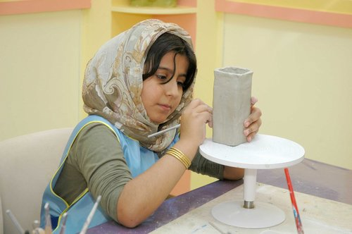
- أن تعدد الطالبة طرق تشكيل الإناء لجسم منتظم
- أن تعرف الطالبة مصطلح الباترون
- أن تكتشف الطالبة بعض الأشكال المنتظمة من حولها
- أن تقص الطالبة شريحة الطين بالقاطع مع مراعاة المقاسات الصحيحة
- أن تلحم الطالبة جوانب الشكل باستخدام الطينة السائلة
- أن تتعاون الطالبة مع زميلاتها في أنتاج العمل الجماعي
الوسائل التعليمية
عرض بروجكترا بالحاسب الآلي ( صانع الفخار) / عرض نموذج لإشكال المنتظمة/ نموذج منفذ سابقا / نماذج الأساليب التشكيل بالعجائن
الخامات والأدوات اللازمة
إناء منتظم الشكل بأشكال مختلفة ومقاسات متعددة / ماء / عجينة الفخارية / نشابه/ ورق بلاستيك / زيت/ مشرط/ أدوات حادة لتشكيل كالإبرة أو أعواد و أداوت الضغط وتشكيل العجائن
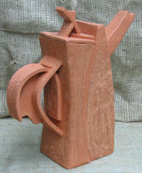
المقدمة
إلقاء بعض الأسئلة على الطالبات لتذكيرهن بدرس السابق
عددي طرق تشكيل الإناء ؟
وضحي خطوات تنفيذ إناء بطريقة الشرائح ؟
العرض
من الطرق التشكيل كما ذكرنا سابقا اللف على جسم منتظم و استخدام البترون في بناء الشكل وتتطرقنا في الحصة الماضية لطريقة اللف واليوم سوف نقوم بدراسة تشكيل بأسلوب الباترون إذا ماهو الباترون ؟
يعرف الباترون كآلاتي يطلق على النموذج لشكل أو الباترون ، ويقصد به الخطوط والأشكال المرسومة المكونة لشكل المنفذ تبعا لقياساته، وغالبا ما يتم رسم الباترون على الورق أو الورق المقوي أو القماش وغيرها من الخامات المناسبة
من شروط الباترون المستخدم كالآتي
- شكل منتظم كالمربع أو المستطيل مثل صناديق العطور / علب شوكولاته / علب أعواد الأذان وغيرها
- تتعدد نوعية الخامة منها خشب أو بلاستيك أو معدن
- ذات أحجام مختلفة ومن خامات المستهلكة مثلا
- في الحصص الماضية تطرقنا إلى تعريف الشريحة الخزفية والى طرق التشكيل
اليوم سوف نقوم بدراسة احد الأساليب التشكيل باستخدام الباترون في بناء الشكل المنتظم
تذكير الطالبة بطرق تنفيذ الشريحة الطينية
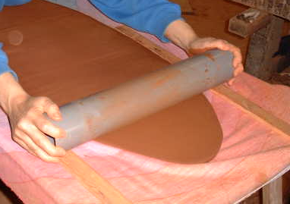
- إعداد طاولة العمل بتغطيتها بقماش قابل لامتصاص الماء
- تجهيز خامة الطين بضربها عدة مرات لتفريغ الهواء
- فرد قطعة من الطين بواسطة اسطوانة خشبية بين قطعتين خشبيتين
- أو عمل شرائح طينية باستخدام قاطع من السلك أو خيط سميك
- ثم فرد قطعة الطين داخل إطار خشبي وتسويه سطحها بواسطة مسطرة
أو قطعة خشبية بحيث لا تزيد سماكتها عن 1 سم ولا تكون اقل من ذلك
التطبيق
طريقة العمل وهي كالآتي
- نضع كمية من الطين بحجم قبضة اليد ونوزعه على لوحة من الخشب ونحدد كميت الطين بشكل يتناسب مع حجم النموذج المراد عمله ثم ندعك الطين وكأننا نعجن الطحين ونستمر في العمل حتى يصبح الطين سهل التشكيل وغير قابل للالتصاق باليد
- إما الطين الباقي الذي لم يستعمل فيوضع في وعاء آخر ونغطيه بقماش رطب ثم نغطي الوعاء حتى يكون الطين جاهزا للاستعمال حين الحاجة
- فرد الشريحة كما ذكر سابقا ثم اخذ المقاسات المطلوبة
- قص القطع المقاسات المطلوبة باستخدام السكين
- خدش جوانب الشكل ووضع قليل من الطينة السائلة
- إتمام عملية اللحام وتنظيف الشكل من جميع الجوانب باستخدام الدفر
- إعداد الغطاء المناسب للشكل بنفس الطريقة السابقة
- عمل قاعدة للشكل باستخدام شريحة من الطين بنفس السمك
- اطلب من الطالبات تشكيل الإناء على حسب الشكل المتوفر لديها بحيث تراعي الآتي
- أن تكون العجينة ذات سمك 1 سم تقريبا ( توضيح لطالبات سلبيات سمك وضعف العجينة )
- الدقة في اخذ المقاسات الباترون
- لحم الجوانب بشكل دقيق ومتقن
- تنعيم السطح وتنظيفه
- النظافة والدقة في العمل
- جفاف القالب جيدا تذكير الطالبات بالخامات المناسبة للحصة

